Hp– 鄞兴 - -

建设项目环境影响报告表
（报批稿）

项目名称： 年产 25 套静止无功发生器 SVG 机械装置项目

建设单位：（盖章） 宁波特锐德电气有限公司

编制日期：2015 年 03 月 10 日

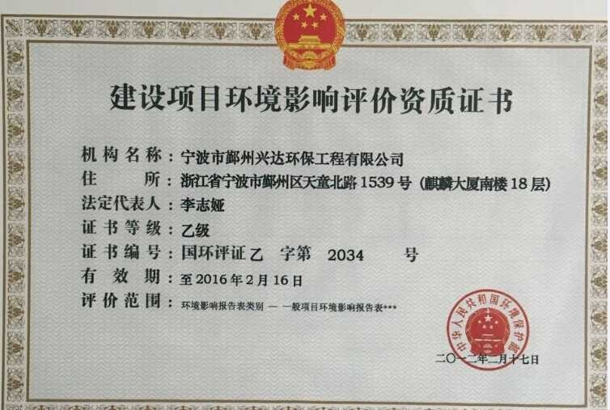

项目名称：年产 25 套静止无功发生器 SVG 机械装置项目报告类型：环境影响报告表

评价单位：宁波市鄞州兴达环保工程有限公司 (公章)

法人代表：

建设单位：宁波特锐德电气有限公司

项目负责人： 袁君

评价人员情况
姓名 | 从事专业 | 职称 | 上岗证书号 | 职责 | 签名
邱蕾 | 环境评价 | 助工 | 环评岗证字第  B20340017 号 | 编写人
俞海东 | 环境评价 | 工程师 | 环评岗证字第  B20340007 号 | 校核
袁君 | 环境评价 | 环评工程师 | 登记证编号  B20340061000 | 项目负责  人

包文辉 | 环境评价 | 环评工程师 | 登记证编号  B20340010100 | 审定 | 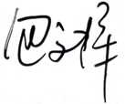
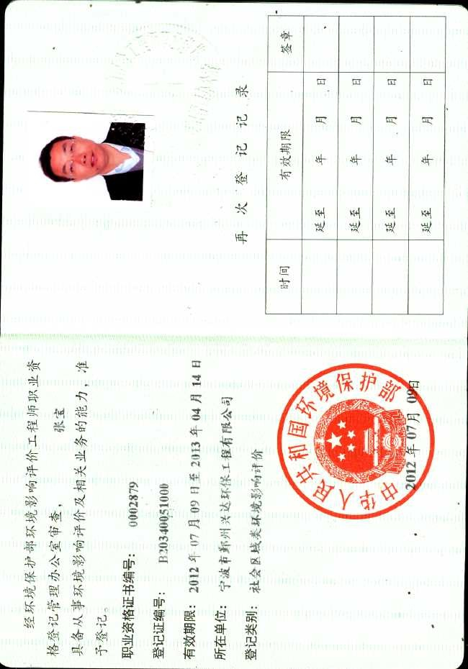

《建设项目环境影响报告表》编制说明

《建设项目环境影响报告表》由具有从事环境影响评价工作资质的单位编制。
1、项目名称―指项目立项批复时的名称，应不超过 30 个字（两个英文字段作一个汉字）。
2、建设地点―指项目所在地详细地址，公路、铁路应填写起止地点。
3、行业类别―按国标填写。
4、总投资―指项目投资总额。
5、主要环境保护目标―指项目区周围一定范围内集中居民住宅区、学校、医院、保护文物、风景名胜区、水源地和生态敏感点等，应可能给出保护目标、性质、规模和距厂界距离等。
6、结论与建议―给出本项目清洁生产、达标排放和总量控制的分析结论，确定污染防治措施的有效性，说明本项目对环境造成的影响，给出建设项目环境可行性结论。同时提出减少环境影响的其他建议。
7、预审意见―由行业主管部门填写答复意见，无主管部门项目，可不填。
8、审批意见―由负责审批该项目的环境保护主管部门批复。

环评文件审批申请表
建设单位 | 宁波特锐德电气有限公司 | 项目名称 | 年产 25 套静止无功发生器  SVG 机械装置项目
项目地址 | 宁波市鄞州区集士港镇丰成村 | 法人代表 | 杨建江
联系人 | 朱小艳 | 联系电话 | 15205743276
宁波市鄞州区环保局：
经认真审查委托宁波市鄞州兴达环保工程有限公司编制的“年产 25 套静止无功发生器 SVG 机械装置项目环境影响报告表”，确认该环评文件所述内容属实，并承诺落实如下环保措施：
1、废气治理
各个点焊机上方安装捕集装置（捕集率 80%以上），焊接烟尘收集后经烟尘净化处理器（处理效率 80%以上）处理，治理后焊接烟尘排放浓度约≤2mg/m3，再经不低于 15m 排气筒高空排放。
2、废水治理
生活污水经化粪池预处理处理执行 GB8978-1996《污水综合排放标准》的三级标准后排入市政污水管网，经鄞西污水处理厂处理后达到 GB18918-2002《城镇污水处理厂污染物排放标准》的一级 A 标准排放。
3、固废治理
废弃金属边角料全部外卖，实现资源化利用；生活垃圾委托环卫部门定时清运，不造成二次污染。
4、噪声治理
合理规划设备布局，车间采用实心墙体，必要时安装隔声玻璃、吸声性能良好的吸声体；项目设备尽量选购低噪声设备，振动设备均应设防振基础或减震垫；在厂区内种植绿化，起到防震，减噪作用；合理作业，定期维修设备，避免设备运行不畅产生的噪声。
5、危废
废皂化液、废液压油及废机油委托有资质单位处置，并严格执行危险废物转移联单制度，同时需控制危险废物在装运、存放过程中的跑、冒、滴、漏。
6、其他
加强管理，文明操作、节约用水、电等资源，积极探索先进的生产工艺、改进设

备。本项目生产内容及规模如发生重大变更，将重新编制相应的环评报告报批。现将本项目环评报告文件报呈贵局，请出具有关审批意见。
建设单位（盖章）：法人代表（签字）：
年 月 日

备注

《建设项目环境影响报告表》编制说明

《建设项目环境影响报告表》由具有从事环境影响评价工作资质的单位编制。
1、项目名称―指项目立项批复时的名称，应不超过 30 个字（两个英文字段作一个汉字）。
2、建设地点―指项目所在地详细地址，公路、铁路应填写起止地点。
3、行业类别―按国标填写。
4、总投资―指项目投资总额。
5、主要环境保护目标―指项目区周围一定范围内集中居民住宅区、学校、医院、保护文物、风景名胜区、水源地和生态敏感点等，应可能给出保护目标、性质、规模和距厂界距离等。
6、结论与建议―给出本项目清洁生产、达标排放和总量控制的分析结论，确定污染防治措施的有效性，说明本项目对环境造成的影响，给出建设项目环境可行性结论。同时提出减少环境影响的其他建议。
7、预审意见―由行业主管部门填写答复意见，无主管部门项目，可不填。
8、审批意见―由负责审批该项目的环境保护主管部门批复。

目 录

一、建设项目基本情况 9
二、建设项目所在地自然环境社会环境简况 12
三、环境质量状况 18
四、评价适用标准 21
五、建设项目工程分析 23
六、项目主要污染物及预计排放情况 26
七、环境影响分析 27
八、建设项目拟采取的防治措施及预期治理效果 31
九、产业政策符合性分析 32
十、结论与建议 33

附件：

1、企业营业执照

2、土地证

3、鄞州区集士港镇Ⅲ-9-4 地块规划设计条件 编号 2013 浙规（条件）13-0260412

4、宁波市鄞州区外商投资项目备案表 鄞发改外备[2015]2 号

一、建设项目基本情况
项目名称 | 年产 25 套静止无功发生器 SVG 机械装置项目
建设单位 | 宁波特锐德电气有限公司
法人代表 | 潘明靖 |  |  | 联系人 |  | 朱小艳
通讯地址 | 浙江省宁波市鄞州区集士港镇丰成村
联系电话 | 15205743276 |  |  | 传真 |  |  |  |  |  | 邮政编码
建设地点 | 浙江省宁波市鄞州区集士港镇丰成村
立项审批部门 |  | 宁波市鄞州区发展和改革局 |  | 批准文件号 |  |  |  | 鄞发改外备[2015]2 号
建设性质 | 新建 |  |  | 行业类别及代码 |  |  |  | C3929 其他输配电及控制设备制造
占地面积 | 7794m2 |  |  | 绿化面积（平方米）
总投资 | 3000 万港元 |  | 其中：环保投资 |  | 3 |  | 环保投资占总投资的比例 |  |  |  |  | 0.5%
评价经费 |  |  |  |  | 投产日期 |  |  |  | 2015 年 12 月
一、项目由来：
随着国家对节能环保的要求逐步提高，未来新增装机容量对应设备都会安装相对应的无功补偿装置，预计到 2015 年所有新增装机容量对应设备都会加装无功补偿装置，原有设备改造比例也将会提高到 15%。
静止无功发生器 SVG 装置应用范围非常广泛，目前主要应用于冶金、煤炭、电力等行业，伴随我国动态无功补偿装置技术的不断成熟，应用领域也不断扩大，近几年我国 SVG 产品的市场需求量迅速增长。国家电力部门的规定：凡是安装有低压变压器地方及大型用电设备旁边都应该配备无功补偿装置，特别是那些功率因数较低的工矿、企业、居民区必须安装。大型异步电机、变压器、电焊机、冲床、车床群、空压机、压力机、吊车、冶炼、轧钢、轧铝、大型交换机、电灌设备、电气机车等尤其需要。居民区除白炽灯照明外，空调、冷冻机等也都是无功功率不可忽视的耗用对象。农村用电状况比较恶劣，多数地区供电不足，电压波动很大，功率因数尤其低，加装补偿设备是改善供电状况、提高电能利用率的有效措施。
宁波特锐德电气有限公司成立于 2013 年 5 月，厂址位于浙江省宁波市鄞州区集
士港镇丰成村。公司主营产品为静止无功发生器 SVG 装置，是目前最先进的一种无

功补偿方式，公司总投资 3000 万港元，总用地面积 7794 平方米，总建筑面积 16595平方米，预计投产后年产静止无功发生器 SVG 装置 25 套，可实现年产值 6875 万港元。目前，企业厂房还未建成，还未进行生产。
根据《中华人民共和国环境保护法》第十三条、中华人民共和国国务院令第 253号《建设项目环境保护管理条例》第六条、《中华人民共和国环境影响评价法》第十六条的规定，受宁波特锐德电气有限公司委托，宁波市鄞州兴达环保工程有限公司公司运营期进行环境影响评价工作。在现场勘察和资料收集的基础上，根据环评技术导则及其它有关文件，在征求环保主管部门意见后，编制了该项目的环境影响报告表。

二、编制依据
⑴有关法律法规
①《中华人民共和国环境保护法》，2015.1.1；
②《中华人民共和国环境影响评价法》，2003.9.1；
③《中华人民共和国水污染防治法》，2008.6.1；
④《中华人民共和国大气污染防治法》，2000.4.29；
⑤《中华人民共和国环境噪声污染防治法》，1997.3.1；
⑥《中华人民共和国固体废物污染环境防治法》，2005.4.1；
⑦《中华人民共和国清洁生产促进法》，2002.6.29；
⑧《建设项目环境保护管理条例》，1998.11.29；
⑨《浙江省建设项目环境保护管理办法》，2011.12.1；
⑵有关技术规范
①《环境影响评价技术导则——总纲》(HJ2.1-2011)；
②《环境影响评价技术导则——大气环境》(HJ2.2-2008)；
③《环境影响评价技术导则——地面水环境》(HJ/T2.3-93)；
④《环境影响评价技术导则——声环境》(HJ2.4-2009)；
⑤《环境影响评价技术导则——非污染生态影响》(HJ 19-2011)；
⑥《浙江省建设项目环境影响评价技术要点》，2005.4；
⑦《中华人民共和国国家职业卫生标准》（GBZ2-2007）。
⑶其他资料
①宁波市鄞州企业投资项目备案表 鄞发改外备[2015]2 号
②鄞州区集士港镇Ⅲ-9-4 地块规划设计条件 编号 2013 浙规（条件）13-0260412

③宁波特锐德电气有限公司可研报告
④宁波特锐德电气有限公司提供的基础资料。

三、主要原材料消耗：
序  号 | 名 称 | 消耗量/年 | 供货商
1 | SVG 控制器 | 25 组 | 德国
2 | 共模电抗器 | 25 台 | 宁波甬嘉
3 | 钢板 | 若干
4 | 螺丝、螺帽 | 若干
5 | 皂化液 | 200kg
6 | 机油、液压油 | 500kg

四、主要生产设备：
序号 | 设备名称 |  | 规格型号 | 单机功率  (kW) | 数量 | 生产厂家
1 | 壳体加工 | 数控步进冲床 | D-P25A-S6 | 7.5 | 2 | 大东科技
2 | 壳体加工 | 冲床 | SP-3B | 7.5 | 10 | 台湾富裕
3 | 壳体加工 | 点焊机 | SMD | 25 | 2 | 北京亚科晨旭
4 | 检验设备 | 性能试验台 |  | 5 | 10 | 电科院
5 | 检验设备 | 电源特性综合测试台 |  | 10 | 1 | 电科院
6 | 检验设备 | EMS 电磁抗扰度试验设备 | ESS-6008 | 3 | 1 | 深圳昊谷
7 | 检验设备 | 谐波测试分析仪 | 3169-20 | 2 | 1 | 日本日置
8 | 检验设备 | 温度冲击试验设备 | SC | 10 | 1 | 武汉尚测试
9 | 检验设备 | 耐压试验设备 | 10kV | 20 | 1 | 锐拓普
10 | 检验设备 | 示波器 | ADS1302CE | 1 | 8 | ATTEN
11 | 检验设备 | 网络阻抗分析仪 | 4396A | 1 | 1 | 安捷伦

五、能源消耗
水：生活用水为 750 吨/年。电：80 万度/年。

六、生产定员及工作制度
项目内设员工 50 人，白天工作 8h，年工作日 300d，厂区内不设食堂及住宿，员工用餐实行外卖制度。

与本项目有关的原有污染源情况及主要环境问题

本项目为新建项目，无原有污染源及污染问题。

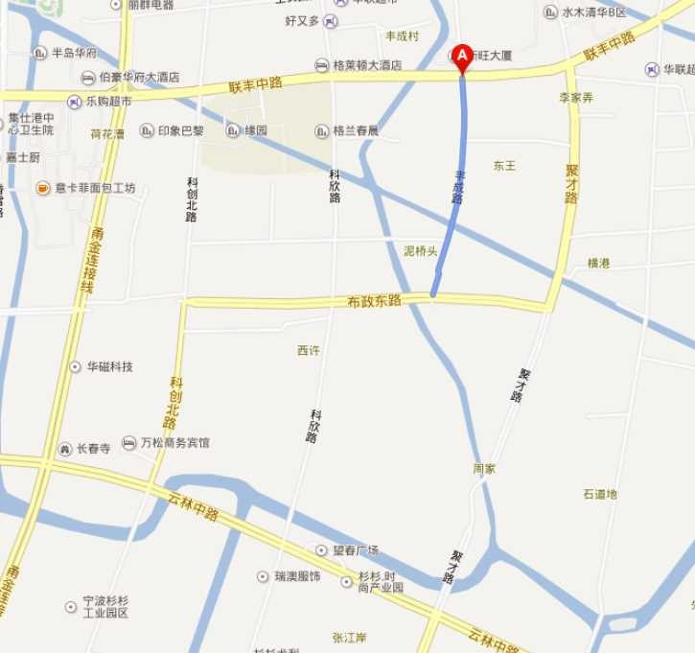二、建设项目所在地自然环境社会环境简况

自然环境简况（地形、地貌、气候、气象、水文、植被、生物多样性等）：
一、地理位置
宁波特锐德电气有限公司位于鄞州区集士港镇丰成村。项目东面、西面北面均为企业，南面现状为农田，是本项目的保护目标，远期该地块规划为工业用地。项目具体地理位置图见附图 1，项目卫星定位图见附图 2。
附图 1 项目地理位置图

本项目

附图 2 项目卫星定位图
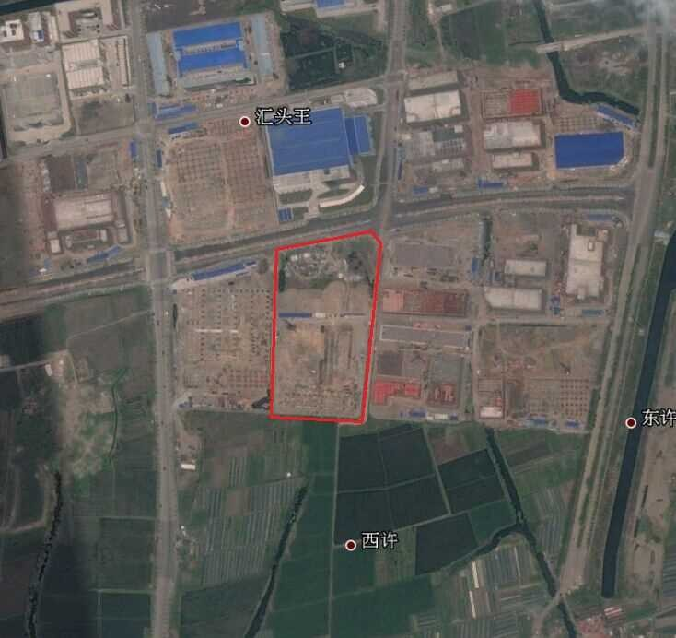
企 业
企 业
企 业
本项目
企 业
现状为农田
（规划为工业用地）

二、 地形地貌
建设项目位于鄞州区，区域内地势平坦，高程值在 1.6-3.8 米（黄海高程）之间，水系纵横，为典型的江南水网平原地区。区内主要为水稻田等农业用地。
鄞州区地处宁波沉积盆地的西北侧，横跨奉化江。鄞州内的地层大致如下：0-0.3米为耕植土；1 层灰黄色粘土（俗称硬壳层），埋深 0.3-1.0 米、厚度 0.70 米左右、软可塑状态、高压缩性、地基土承载力标准值fk=70-80Kpa、侧土磨擦阻力标准值q=10kPa； 2 层海相沉积的灰色淤泥——淤质粘土，流塑状态、高压缩性、具层理构造、偶见贝壳，厚度自西（段塘、石碶 8 米）向东（钟公庙 22 米）逐渐变厚、地基土承载力标准值 fk=50-65Kpa、桩侧土磨擦阴力标准值 Qs=10Kpa；3 层褐黄色粘土（桩端持力层），可塑——硬可塑状态、中低压缩性、可作为一般建筑物的桩端持力层、埋深 8-25 米、自西向东倾斜加深。西区埋深浅、厚度大、力学指标高；东区埋深加大、厚度渐变薄、

地基土承载力标准值 fk=190-240Kpa、桩侧土磨擦阻力标准值 Qs=25-30Kpa、桩端承载力标准值 Qp=800-1200Kpa；4 层海相沉积的粘质粘土、粉土层，软可塑状态、中压缩性、埋深在 30-50 米、无确切勘察资料；5 层陆相沉积的砂砾层，埋深约在 50-60米、无确切勘察资料；6 层推测埋深 60-80 米（宁波市区基岩埋深 90-95 米）。从中心区的工程地质条件来看，西侧好，东侧较差些。
三、 气候、气象特征
区域属亚热带季风气候，气候温和湿润，平均气温 16.20℃，夏季多阵雨，空气湿度大，温度较高；冬季少雨，气候干燥且寒冷；春秋季雨量均衡，冷热适中，其中春季雨日多，雨量分散，秋季多阵雨和台风，雨量集中，且强度大，年平均降雨量 1450～1800 毫米。
全年地面主导风向为西北风，其中夏季为东南风（频率 10%），冬季为西北风（频率 10%）。区域内主要灾害性天气为台风、暴雨、干旱、寒潮、霜冻等。
鄞州气象概况
历年最高气温（℃） | 39 | 年日照时数（h） | 2009.8
历年最低气温（℃） | －8.6 | 年日照百分率（%） | 44
年平均气温（℃） | 16.2 | 多年平均降水量（mm） | 1414.1
年平均地温（℃） | 18.2 | 年平均蒸发量（mm） | 1196.55
年平均相对湿度（%） | 81 | 年平均气压（hPa） | 1016.5
年最小相对湿度（%） | 3 | 最高气压（hPa） | 1043.96
最大风速（m/s） | 19.7 | 最低气压（hPa） | 957.34
年平均风速（m/s） | 2.5 | 年平均雨日（天） | 174
年平均雾日（天） | 31
四、生态环境
宁波地处宁绍平原东端，土地肥沃，是发展农业的天然基地，农业发达，素有“鱼米之乡”之美称，也是浙江省粮、棉、油、水产品的重要基地，也有桃、柑桔、杨梅、蔺草等一大批宁波特产。
全市植被丰富，森林覆盖率达 36.8％，森林蓄积量为 735 万立方米，森林植物属典型的常绿阔叶材类型，大面积茂盛的竹林构成了宁波山林的一大特色．山、海、林、田构成了宁波良好的生态环境，为宁波的开放、社会经济的发展提供了优越的环境背景。鄞州中心区位于甬江流域平原，地势平坦，河流纵横，海域广阔，海岸线漫长，且趋于稳定，市区平均海拔 3.0m（黄河高）。

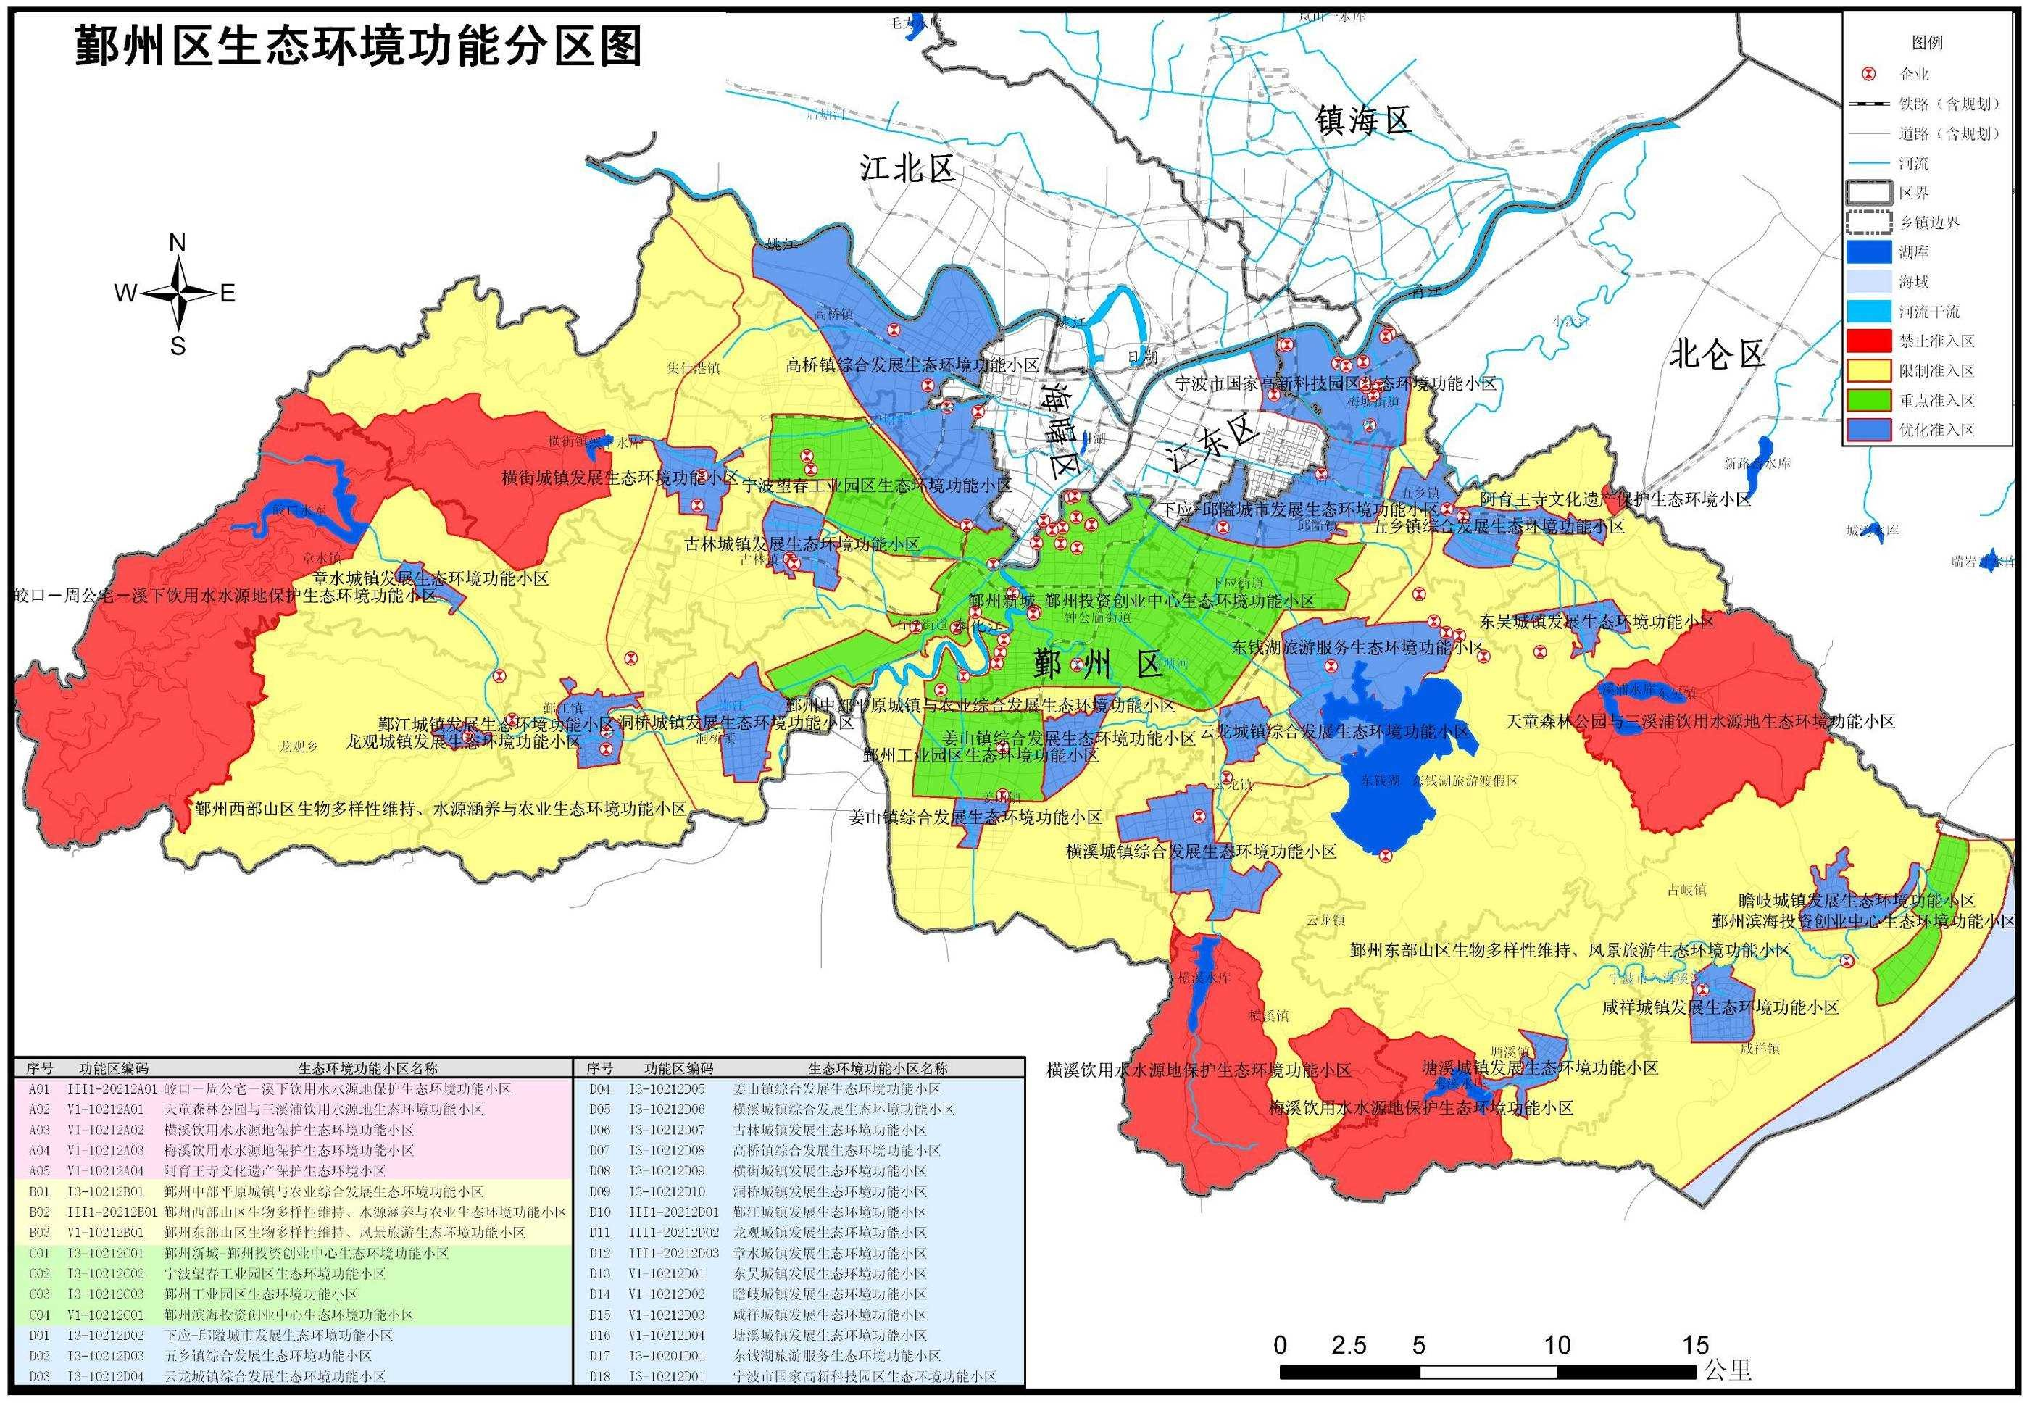

生态环境功能区规划
根据《宁波市区生态环境功能区规划》（其中鄞州区生态环境功能分区规划如附图），项目所在地规划为鄞州新城-鄞州投资创业中心生态环境功能小区（I3-10212C01），该片区属于重点准入区。

本项目

⑴小区基本特征
宁波望春工业园区是宁波市区十大重点工业园区之一，紧临宁波市区，东起机场路，西至规划的绕城高速公路，南到栎社机场控制区北部边界，包括集士港镇区，其小区总面积为 20.47km2。本区域目前尚未建污水处理厂，工业和生活污水直排内河，导致内河水质污染严重。根据 2005 年环境统计数据，本小区有重点企业 2 家，2005年 CODcr 排量为 263910kg，氨氮排量为 8722kg。
⑵生态环境功能定位
本小区的生态环境功能定位为生态型城区和宁波现代工业新区，对外开放的新窗口、产业升级的新高地、城市发展的新组团。地表水水质控制目标为 III 类，大气环境质量控制目标为二级。CODcr 总量控制目标为 950123kg，氨氮总量控制目标为 8722kg。
⑶生态环境保护要求

按照功能定位，禁止审批列入国家《产业结构调整指导目录》（2005 本）中规定的限制类和《浙江省工业污染项目（产品、工艺）禁止和发展目录（第一批）》中规定的禁止类和限制类建设项目，取缔列入《产业结构调整指导目录》（2005 本）中要求淘汰的项目，鼓励发展对区域经济带动力大、对环境污染小的轻工业和都市型产业，也称楼宇产业。
⑷生态环境保护措施
完善促进产业结构调整的政策措施。提高建设项目在土地、环保、节能、技术、安全等方面的准入标准。充分运用收费、价格、地价、财政税收等各种经济杠杆，减少高污染的产业和和企业的效益，形成节能减排的激励和约束机制。园区的规划建设不可突破环境容量总体规模。
完善建设工业区集中供热设施，加快鄞西污水处理厂一期工程及其配套管网建设。区内各企业的废水必须经自行处理达到《污水综合排放标准》中的三级标准（一类污染物执行一级排放标准）后排入城市污水管网，严禁企业污水和生活污水直排内河。
加强用水管理，提高水资源的综合利用。严格实施清洁生产审核制度，加强环境执法力度。加强推广清洁生产工艺，减排污废、提高资源和能源利用效率。对各类固体废弃物进行分类处理，最大限度回收利用。远期规划在镇域西北部山区设垃圾处理场，垃圾经综合利用后再进行卫生填埋或焚烧。
禁止和限制高能耗建筑物的建设，鼓励和推广使用节能建筑材料。完善绿地生态和道路绿化建设，提高工业区植被覆盖率。运用土壤生物工程方法进行河流河岸的修复，推广使用渗透性强的砖体铺设道路，孔砖铺设河岸，促进河网生态系统与陆地生态系统的物质循环和能量流动，改善内河水质。

社会环境简况（社会经济结构、教育、文化、文物保护等）：

区域概况
大凡发展之地，皆处于通衢要津。作为鄞州西部城市化核心区块的集士港镇，处于宁波绕城高速区内，到宁波中心城区 4 公里，离栎社国际机场 8 公里，使得集士港具备了绝佳的立体交通优势。千百年前，古代学子云集于此，携手同舟赶考、南来北往的文人雅士滋润了这一方土地的文脉。当改革开放的浪潮席卷而来，这方灵秀的土地顺势而起，蒸腾而起的改革热情使得集士港镇的面貌焕然一新。近几年来，集士港镇在高效生态农业的基础上，形成了以轻加工制造业为支柱，以外向型经济为先导的新型经济格局。2014 年，全镇实现地区生产总值 54.3 亿元，规上工业总产值 124.7 亿元，财政总收入 3.9 亿元，外贸出口总额 6.1 亿美元，社会消费品零售额 20.7 亿元，同比增长 53.4%。
集士港人不分昼夜的挥汗与晓夜兼程的奔忙，让“时尚卫星城”展示出日新月异的万千气象。在国家推进“城乡一体化”和“转变发展方式”的大战略格局中，浙江省“加快中心镇培育”的形势和宁波市“卫星城建设”的宏图所带来的率先发展机遇，构成了集士港镇加速新型城市化的发展大背景。而鄞州区构筑“一心两组团四板块”的城乡空间结构和“鄞西新城”战略构想的提出，为集士港镇实现跨越发展提供了现实的平台。
近年来，集士港镇投入巨资把卫星城“精装修”成宁波中心城区的“西客厅”，以奥特莱斯广场、永达国际汽车城、伯豪华府酒店等为核心的现代商圈建设进一步加快，以文体中心、市民广场、广泽小学等为重点基础设施建设投入进一步加大，桃源湾休闲旅游度假区的开工建设将为卫星城增添了更多时尚元素。不久的将来，集士港卫星城将成为一个宜居、宜商、宜文、宜游的现代化小城市。

以上内容仅为本文档的试下载部分，为可阅读页数的一半内容。如要下载或阅读全文，请访问：https://d.book118.com/355343020320011120

